ANEXO No. 5
ESPECIFICACIONES TECNICAS – CONDICIONES MÍNIMAS DE ENAJENACION

ITEM No. | DESCRIPCION DEL BIEN / SERVICIO | CANTIDAD | UNIDAD DE MEDIDA
1 | EL MINISTERIO DE DEFENSA NACIONAL – COMANDO GENERAL DE LAS FUERZAS MILITARES - DIRECCIÓN ADMINISTRATIVA Y FINANCIERA, requiere enajenar chatarra resultante de la desintegración de: (i) un Lote de Vehículos Automotores dados de baja mediante Resolución No. 205 el 08 de julio de 2022 y Resolución 257 del 04 de agosto de 2022, y (ii) un Lote de Repuestos resultantes de los cambios realizados en los vehículos del COGFM en desarrollo de la ejecución del contrato 303 de 2021, de acuerdo con las especificaciones técnicas establecidos en el Anexo Tecnico.
1.1. | CHATARRA RESULTANTE DE VEHICULOS, Incluye: Destrucción, disposición final; gestión, trámite, obtención e inscripción del Certificado de Destrucción en el RUNT; de acuerdo con las especificaciones técnicas del ANEXO TECNICO. | 28.200 | KG
1.2. | CHATARRA RESULTANTE DE REPUESTOS USADOS, Incluye: Destrucción y disposición final. de acuerdo con las especificaciones técnicas del ANEXO TECNICO. | 500 | KG
La enajenación incluye el listado de bienes obsoletos, por inservibles, que no son susceptibles de readaptación, reparación o reconfiguración para su uso dados de baja mediante la Resolución No. 205 el 08 de julio de 2022 y Resolución 257 del 04 de agosto de 2022; la cual se anexará al presente estudio previo. En este acto administrativo, los interesados podrán verificar los bienes objeto de la enajenación del presente proceso. Se incluye en Estudio previo listado de repuestos resultantes de los cambios realizados en los vehículos del COGFM en desarrollo de la ejecución del contrato 303 de 2021.
Dentro del cronograma del proceso se establecerán las fechas en las cuales los oferentes interesados puedan llevar a cabo una inspección visual de los bienes objeto de enajenación.
El oferente asumirá la RECOLECCION siendo responsable de todos los posibles costos y gastos en que deba incurrir, como, pero no limitado a: Transporte, mano de obra, etc.
El oferente asumirá la gestión, trámites necesarios para la EXPEDICION DEL CERTIFICADO DE DESTRUCCION de los VEHICULOS, el cargue de los certificados respectivos en la plataforma RUNT; siendo responsable de todos los posibles costos y gastos en que deba incurrir.
CONDICIONES DE OBLIGATORIO CUMPLIMIENTO
RECEPCION DE VEHICULOS: . Esta etapa incluye la inspección visual, documental y física de cada uno de los vehículos que componen el lote.
EXTRACCION DE RESIDUOS PELIGROSOS: . Se debe garantizar que de cada vehículo a destruir y chatarrizar, se extraerán todos los residuos peligrosos que puedan ocasionar impactos negativos sobre el medio ambiente, retirando así: Líquido de frenos, refrigerantes, pastillas de asbesto, residuos eléctricos y electrónicos, aceites, combustibles, baterías, plomo, ácido y/o aquellos que sean identificados en el ingreso; entre otros.
DESENSAMBLE DEL VEHICULO: . Se debe realizar la separación de residuos no aprovechables y aprovechables como: Vidrios, plásticos, espumas, telas, acrílicos, maderas, cauchos, cables, aluminio, cobre, bronce, llantas y/o aquellos que sean identificados.
COMPACTACION DE CHATARRA FERROSA: . Una vez sean separados los diferentes residuos descritos en lo que respecta al DESENSAMBLE DEL VEHICULO, quedan los elementos de hierro, los cuales deben ser compactados, acopiados y transportados a la respectiva planta para su respectivo reciclaje.
ALMACENAMIENTO DE RESIDUOS: . Se debe contar con lugares para el almacenamiento adecuado, de tal forma que se garantice que aquellos residuos clasificados como peligrosos no representen riesgos para la salud, ni para el medio ambiente, de tal forma que se cumpla con la normatividad ambiental.
GESTION DE RESIDUOS PELIGROSOS: . Se debe realizar con empresas que cuenten con los permisos y/o autorizaciones respectivas, otorgadas por la autoridad ambiental competente, las cuales deberán allegar certificación de la gestión ambiental segura dada a los residuos entregados a ellas.
GESTION DE RESIDUOS APROVECHALES: . Se debe realizar con empresas que dentro de su actividad económica se encuentre el reciclaje, soportando mediante certificado y garantizando que los mismos no sean utilizados en procesos que representen impacto negativo sobre la salud de las personas y el medio ambiente.
GESTION DE RESIDUOS ESPECIALES (LLANTAS): . Las llantas deben ser entregadas únicamente a empresas que realizan el aprovechamiento de las mismas, en trituración, reencauche y/o cualquier artesanía, soportando dicha gestión mediante certificación.
GESTION CHATARRA FERROSA: . La chatarra ferrosa resultante del proceso de desintegración y chatarrización deberá ser trasladada a la respectiva planta para ser reciclada mediante el proceso de fusión. La planta a la que se traslade debe cumplir con el respectivo Plan de Manejo Ambiental.
OTRAS ESPECIFICACIONES DE OBLIGATORIO CUMPLIMIENTO:
. Se debe informar oportunamente al supervisor del contrato la fecha y hora en que se realizará la destrucción y chatarrización de los bienes, de conformidad con lo establecido en el artículo 4.4 –Destrucción- del Manual de Bienes del Ministerio de Defensa Nacional, a fin de que la Entidad pueda designar a los funcionarios (Jefe Logístico, Almacenistas y Delegado de Control Interno) para que estén presentes en el momento de la destrucción y firmen el acta respectiva.
. Cumplir oportunamente el contrato, de conformidad con las condiciones técnicas, jurídicas, económicas, ambientales, comerciales y tributarias exigidas en el pliego de condiciones.
. Se debe comprometer a asesorar a la entidad sobre la información, documentos o trámites requeridos para la enajenación de bienes, en caso de ser necesario.
. Se debe responder por la conservación, el uso adecuado, el deterioro o la pérdida de los bienes que en ejecución del contrato el MDN-Comando General de las Fuerzas Militares entregue para la chatarrización y posterior enajenación
. Dentro de los primeros cinco (5) días calendario del plazo de ejecución, se debe presentar al supervisor del contrato el respectivo cronograma de actividades para la chatarrización; indicando las fechas de recolección de los bienes, transporte, lugar de acopio, fecha de arribo al lugar de acopio y fecha de la desintegración.
. Se debe designar una persona (nombre, teléfono y correo electrónico) para que el supervisor del contrato pueda comunicarse en todo lo relacionado con el proceso de la desintegración de todos los bienes.
. En caso de ser necesario, el futuro contratista, deberá autorizar mediante poder especial expedido por el representante legal, a la persona designada para el retiro de los bienes en los sitios que se encuentren para su posterior traslado al centro de acopio dispuesto por el contratista.
. El contratista deberá asumir todos los costos y gastos necesarios por concepto de traslado y puesta en sitio al lugar de acopio todos los bienes objeto de chatarrización.
. Para la desintegración y chatarrización de los vehículos, el contratista y su respectivo personal, deberán cumplir con la Resolución 646 del 18 de marzo de 2014 y Resolución 1606 del 7 de julio de 2015.
. Deberá entregarse al supervisor del contrato: Registro fotográfico, y fílmico en medio magnético (CD o USB con tres copias) de la recepción del vehículo, persona que lo entrega y recibe, cargue, transporte y descargue, así como su desintegración y chatarrización final.
. Deberá gestionar y expedir el CERTIFICADO DE DESINTEGRACION física de todos y cada uno de los bienes chatarrizados el mismo día que concluya su desintegración, en el que se acredite el cumplimento de la descomposición física de todos los componentes integrantes del bien; conforme a lo establecido en la Resolución 646 del 18 de marzo 2014 y normas ambientales vigentes.
. Deberá gestionar y registrar directamente en el Registro Único Nacional de Transito (RUNT), el CERTIFICADO DE DESINTEGRACION física total de cada vehículo, el mismo día de su desintegración.
. Deberá trasladar las partes o bienes del sitio de almacenamiento a los centros de acopio para su respectiva desintegración y responder por la custodia de los mismos hasta su chatarrización.
. Deberá disponerse de los equipos, maquinaria y personal necesario y suficiente; para la desintegración de todos los bienes objeto de chatarrización.
. Permitir el ingreso permanente al centro de acopio donde se desarrollará el proceso de desintegración y chatarrización de los bienes, al supervisor del contrato.
. Realizar el proceso de desintegración y chatarrización definitiva e irreversible de todas y cada una de las unidades o partes automotrices, motores, partes, repuestos, accesorios, maquinaria y demás mercancías, bienes o partes entregados por el MDN - Comando General de las Fuerzas Militares, eliminando las características de identificación que se encuentren grabadas, impresas o adheridas, tales como: (Marcas, modelos, seriales, números entre otros), garantizando su inutilización, de tal manera que no sean reutilizables en el futuro. Estas actividades se realizarán bajo el control y supervisión del supervisor del contrato.
. Efectuar la disposición de residuos sólidos, líquidos y desechos resultantes del proceso de chatarrización, cumpliendo con los estándares de las normas ambientales vigentes.
. Abstenerse de comercializar partes o piezas de las mercancías, bienes o partes objeto de la desintegración.
. Deberá mantener vigente durante la ejecución del contrato, las licencias otorgadas por la autoridad competente que sean necesarias para adelantar en debida forma, el desarrollo del objeto contractual.
. Se elaborará un acta de destrucción mediante la cual se detallen los bienes incinerados o destruidos, con la firma de los funcionarios que intervienen en el proceso. Dejando constancia de los hechos mediante registros fílmicos o fotográficos.
. En los casos especiales donde se requiera contar con equipos especiales para la destrucción, se deberá llevar a cabo en los lugares y en la forma que garanticen el medio ambiente, la seguridad industrial y preserven la vida humana.
. Para realizar los procesos de destrucción se deben atender las directrices establecidas en la Directiva Ministerial No. 5 “Políticas de Gestión Ambiental”, así como todas las normas ambientales relacionadas con el manejo de residuos.
. Debe presentar, junto con la oferta, copia de la Resolución vigente expedida por el Ministerio de Transportes, habilitando a la Entidad Desintegradora para que realice la desintegración de vehículos.
. Debe presentar, junto con la propuesta, copia del Certificado vigente expedido por la autoridad ambiental competente, en el que se autorice la actividad de desintegración vehicular, de conformidad con los requisitos establecidos por el Ministerio de Ambiente y Desarrollo Sostenible.
. Deberá incluir el servicio de transporte desde el sitio de recolección de los bienes objeto de la enajenación hasta el centro de acopio respectivo, garantizando el medio de transporte idóneo, acorde con la naturaleza del mismo. Todos los gastos que se generen en el proceso tales como: Embalaje, cargue, descargue, transporte, gastos de personal, alquiler de equipos, herramientas, entre otros; estarán a cargo del adjudicatario.
. Dentro de los treinta (30) días calendario siguientes a la recolección de los bienes objeto de enajenación, deberá entregar acta de destrucción y manejo integral de residuos. Dicha acta es el soporte legal que certifica el manejo adecuado de residuos.
RECOLECCION: . Se realizará la recepción de los vehículos a enajenar, destruir y chatarrizar; en el sitio contemplado en el "literal h. Lugar de entrega y ejecución". . Inmediatamente antes de retirar los vehículos enajenados para destruir y chatarrizar, se hará el registro de los mismos. Lo anterior, teniendo en cuenta los siguientes criterios:
· El día de la recolección de los vehículos a enajenar, destruir y chatarrizar, se hará entrega del Manifiesto de Recolección, registrando los vehículos enajenados. Este Manifiesto de Recolección será firmado por el contratista y el supervisor del contrato.
· En la diligencia de entrega se dejará constancia, en un acta, la cual indicará: Lugar, fecha, asistentes (Supervisor delegado por la entidad y el adjudicatario o su delegado), número del acta de adjudicación y relación detallada de los bienes vendidos. En caso de presentarse alguna inconsistencia, deberá dejarse plasmada dicha novedad dentro del documento. No se aceptarán reclamaciones con posterioridad al retiro de los bienes del sitio de almacenamiento.
· Para el retiro de los bienes, en caso de que el adjudicatario no esté presente en la diligencia de entrega, deberá autorizar mediante poder autenticado a la (s) persona (s) designada (s) para realizar dicha actividad.
· El lugar, el horario y la fecha para la entrega de los bienes adjudicados, se hará en el plazo establecido en el cronograma previamente autorizado por el supervisor del contrato.
· El adjudicatario acepta y asume los gastos y costos que se deriven del presente proceso de venta, incluyendo transporte, mano de obra, etc. · Se sugiere al adjudicatario, tener en cuenta los lineamientos técnicos para el manejo de Residuos de Aparatos Eléctricos y Electrónicos (RAEE) establecidos por el Ministerio del Medio Ambiente.
· La propiedad de los bienes enajenados se acreditará con el respectivo contrato de compraventa resultado del proceso de selección.
· La entidad no será responsable por vicios ocultos, teniendo en cuenta la naturaleza y el estado de los bienes.
· De conformidad con lo dispuesto en el artículo 537 del Decreto 2685 de 1999; las mercancías se entregarán en el estado y sitio en que se encuentren y no se entenderá incorporada la obligación de proveer el mantenimiento, ni se responderá por vicios ocultos, autenticidad de las marcas o características de las mismas.
TRANSPORTE: Se deberá incluir el servicio de transporte desde el sitio de recolección de los bienes objeto de la enajenación hasta el centro de acopio del contratista, garantizando el medio de transporte idóneo, acorde con la naturaleza del mismo. Todos los gastos que se generen en el proceso tales como: Embalaje, cargue, descargue, transporte, gastos de personal, alquiler de equipos, herramientas, entre otros, estará a cargo del adjudicatario.
.DESTRUCCION: Se realizará la destrucción e inhabilitación, de todos los RAEE, con el fin de que los aparatos o sus partes y componentes no vuelvan a ser reutilizados, ni remanufacturados; a fin de evitar que estos residuos sean comercializados nuevamente. En caso de ser necesario, el contratista deberá retirar las etiquetas, logos, marcas e identificaciones del Comando General de las Fuerzas Militares.
. TRATAMIENTO, APROVECHAMIENTO Y DISPOSICION FINAL:
Para efectos del aprovechamiento de los bienes objeto de la enajenación, se deberá realizar el reciclaje de los residuos obtenidos durante el tratamiento, cuyas características les permitirán ser utilizados como materia prima para procesos diferentes a la fabricación o ensamble de aparatos eléctricos y electrónicos.
RECOLECCION: Se realizará el cargue de los residuos en el sitio contemplado en el "literal h. Lugar de entrega y ejecución”.
. Inmediatamente antes del cargue, se hará el registro del mismo, de los residuos de la recolección. Lo anterior, teniendo en cuenta los siguientes criterios: · El día de la recolección de los residuos, se hará entrega del Manifiesto de Recolección, registrando la clase del residuo. Este Manifiesto de Recolección será firmado por el contratista y el supervisor del contrato. · En la diligencia de entrega se dejará constancia, en un acta, la cual indicará: Lugar, fecha, asistentes (Supervisor delegado por la entidad y el adjudicatario o su delegado), número del acta de adjudicación y relación detallada de los bienes vendidos. En caso de presentarse alguna inconsistencia, deberá dejarse plasmada dicha novedad dentro del documento. No se aceptarán reclamaciones con posterioridad al retiro de los bienes del sitio de almacenamiento. · Para el retiro de los bienes, en caso de que el adjudicatario no esté presente en la diligencia de entrega, deberá autorizar mediante poder autenticado a la (s) persona (s) designada (s) para realizar dicha actividad.
· El lugar, el horario y la fecha para la entrega de los bienes adjudicados, se hará en el plazo establecido en el cronograma previamente autorizado por el supervisor del contrato.
· El adjudicatario acepta y asume los gastos y costos que se deriven del presente proceso de venta, incluyendo transporte, mano de obra, etc. · Se sugiere al adjudicatario, tener en cuenta los lineamientos técnicos para el manejo de Residuos de Aparatos Eléctricos y Electrónicos (RAEE) establecidos por el Ministerio del Medio Ambiente.
· La propiedad de los bienes enajenados se acreditará con el respectivo contrato de compraventa resultado del proceso de selección. · La entidad no será responsable por vicios ocultos, teniendo en cuenta la naturaleza y el estado de los bienes. · De conformidad con lo dispuesto en el artículo 537 del Decreto 2685 de 1999; las mercancías se entregarán en el estado y sitio en que se encuentren y no se entenderá incorporada la obligación de proveer el mantenimiento, ni se responderá por vicios ocultos, autenticidad de las marcas o características de las mismas.
TRANSPORTE: Se deberá incluir el servicio de transporte desde el sitio de recolección de los bienes objeto de la enajenación hasta el centro de acopio del contratista, garantizando el medio de transporte idóneo, acorde con la naturaleza del mismo. Todos los gastos que se generen en el proceso tales como: Embalaje, cargue, descargue, transporte, gastos de personal, alquiler de equipos, herramientas, entre otros, estará a cargo del adjudicatario.
DESTRUCCION: Se realizará la destrucción e inhabilitación, de todos los RAEE, con el fin de que los aparatos o sus partes y componentes no vuelvan a ser reutilizados, ni remanufacturados; a fin de evitar que estos residuos sean comercializados nuevamente. En caso de ser necesario, el contratista deberá retirar las etiquetas, logos, marcas e identificaciones del Comando General de las Fuerzas Militares.
TRATAMIENTO, APROVECHAMIENTO Y DISPOSICION FINAL: Para efectos del aprovechamiento de los bienes objeto de la enajenación, se deberá realizar el reciclaje de los residuos obtenidos durante el tratamiento, cuyas características les permitirán ser utilizados como materia prima para procesos diferentes a la fabricación o ensamble de aparatos eléctricos y electrónicos.
CERTIFICACIONES: El contratista dentro de treinta (30) días calendario siguientes a la recolección de los bienes objeto de enajenación, deberá entregar acta de destrucción y manejo integral de residuos. Dicha acta es el soporte legal que certifica el manejo adecuado de residuos.
CRONOGRAMA: Se deberá realizar cronograma de ejecución, concertado entre el supervisor y el contratista, dentro de los cinco (5) días hábiles siguientes a la celebración el contrato.

FOTOGRAFIAS

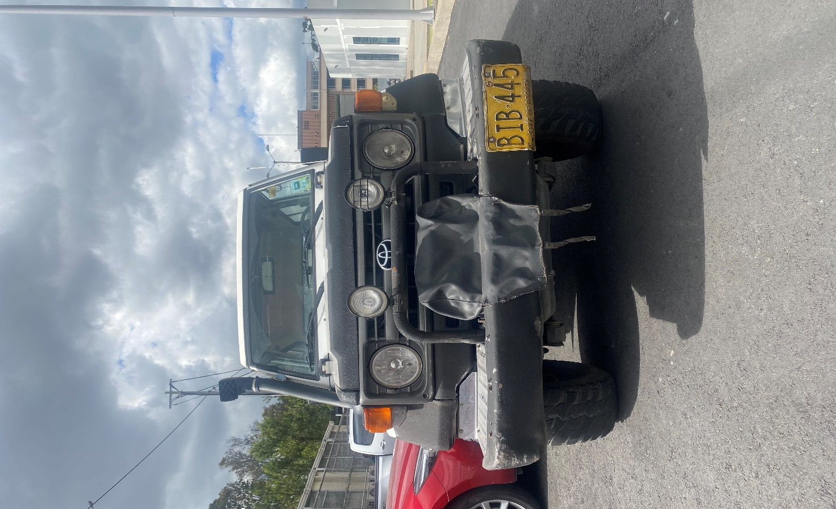

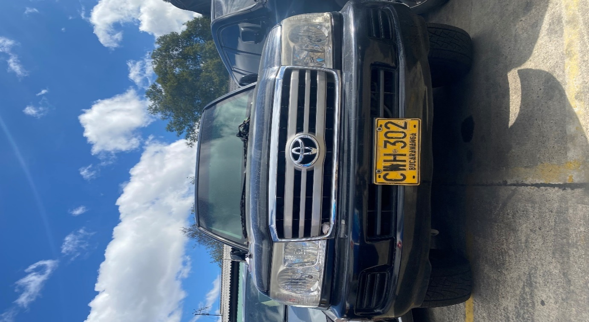

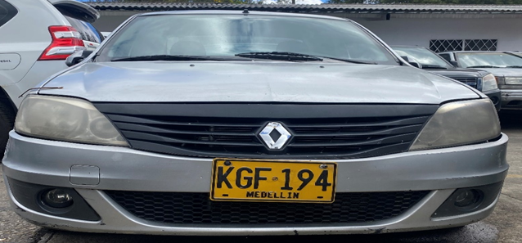

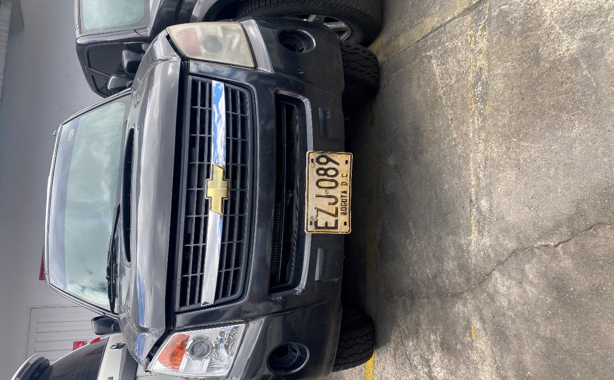

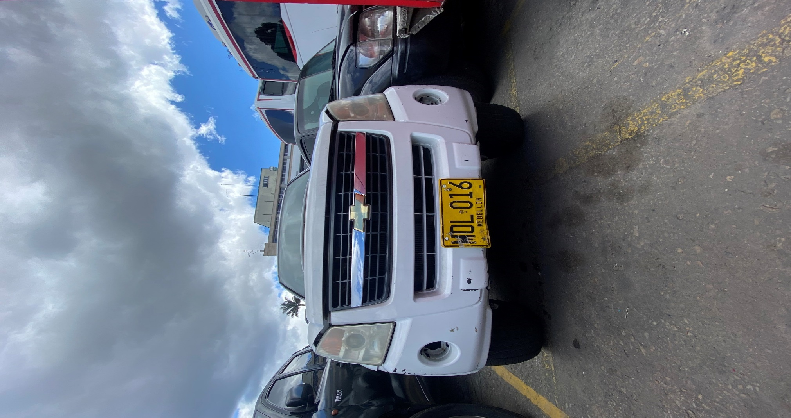

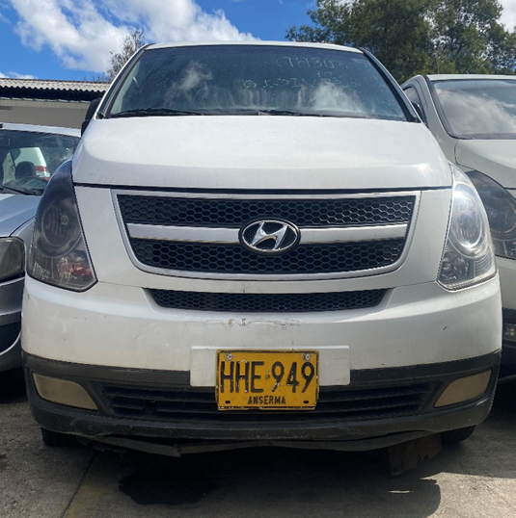

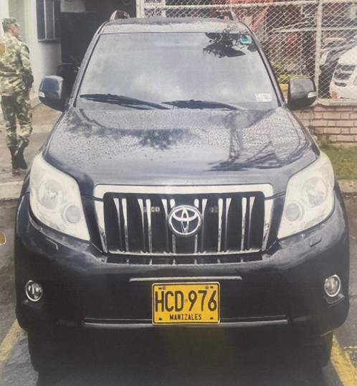

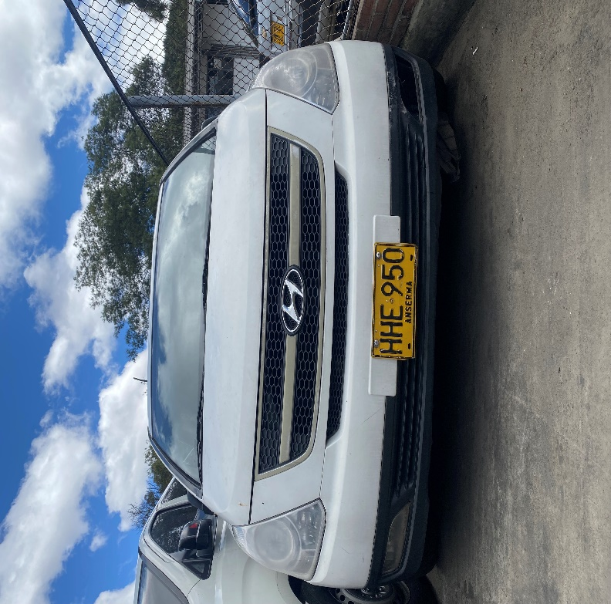

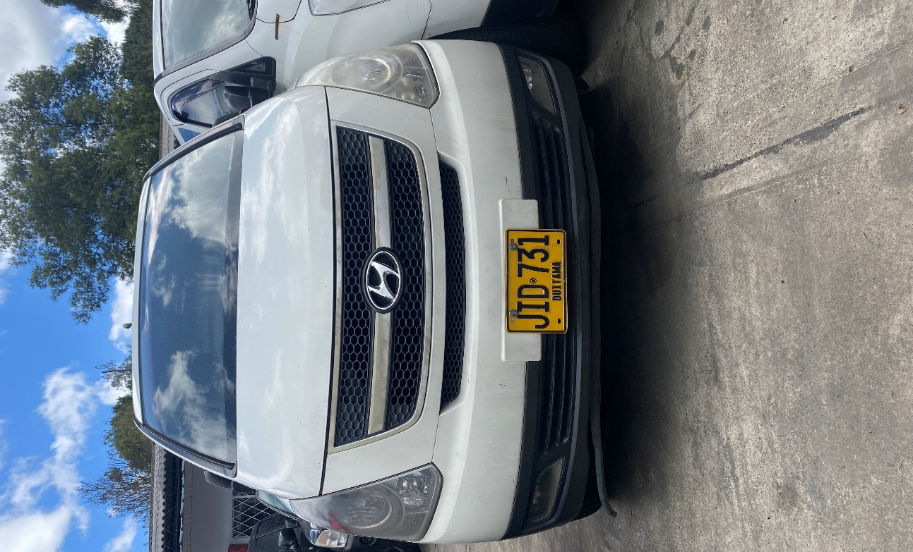

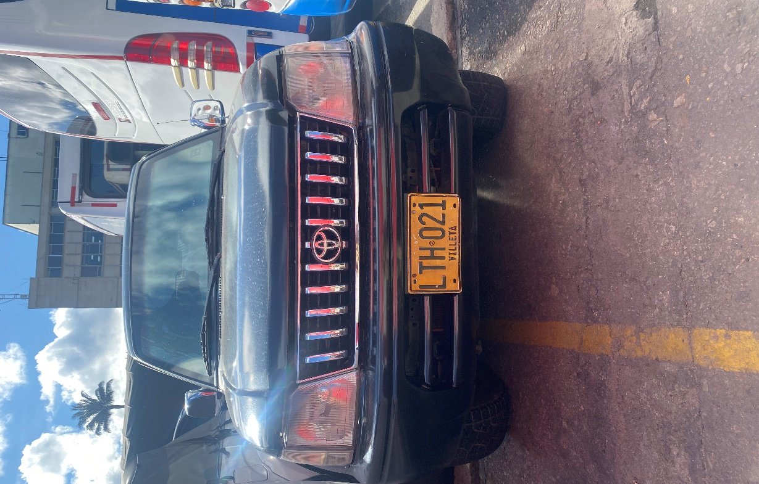

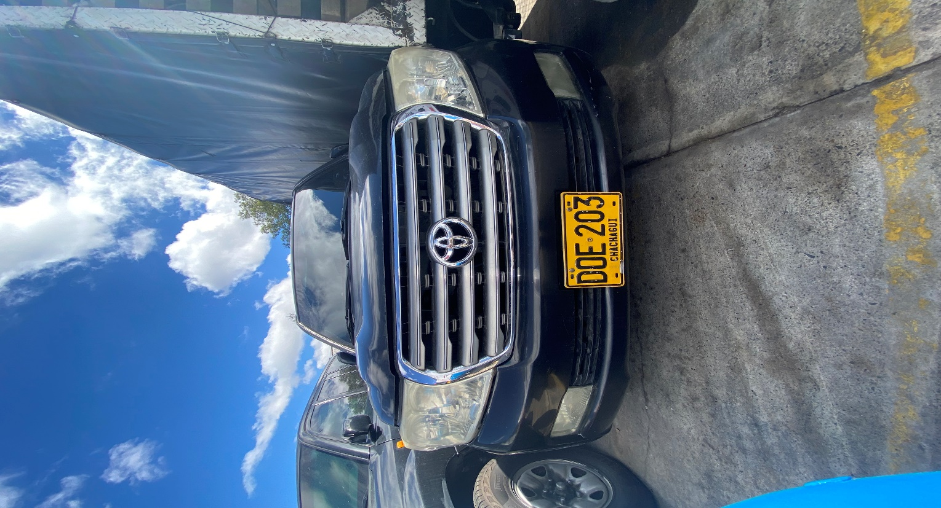

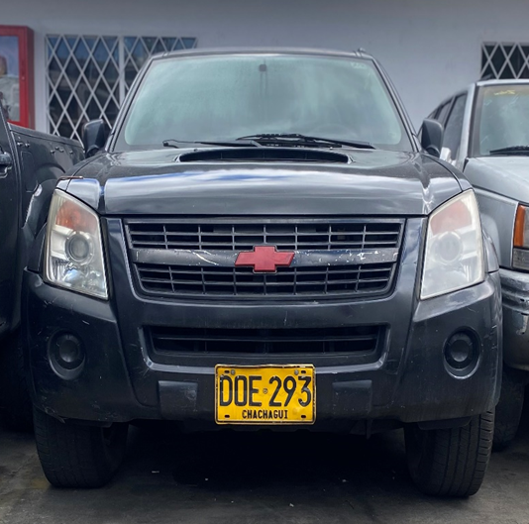

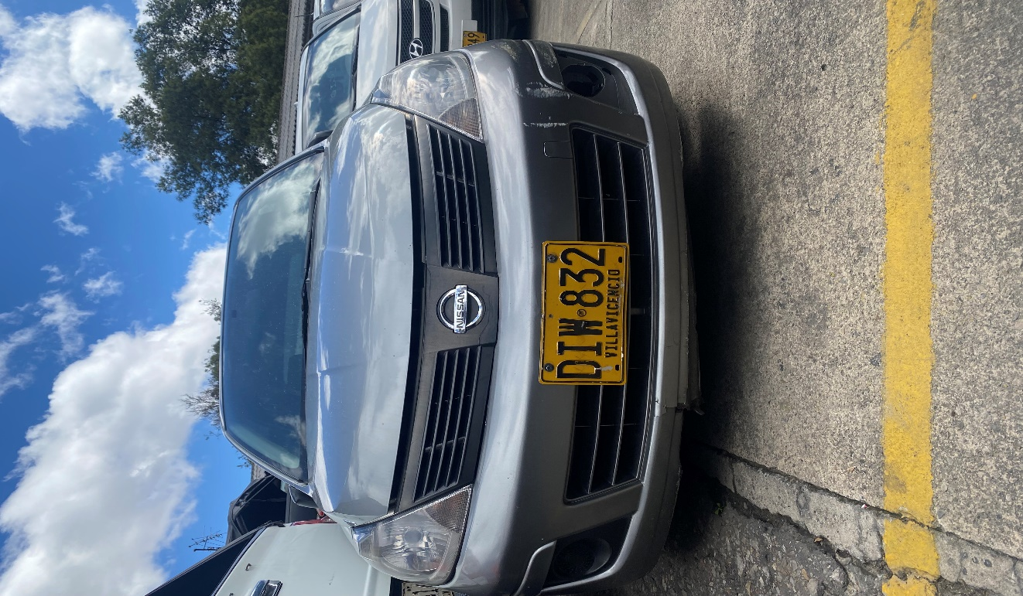

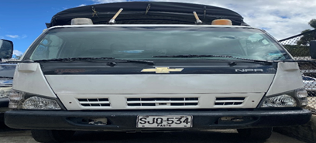

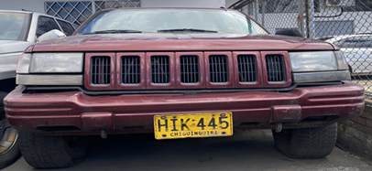

___________, identificado con cc No. ________________ Expedida en _____________, actuando en calidad de representante legal de la firma (o persona natural), manifiesto que cumplo con todas las especificaciones técnicas y experiencia requeridas y me comprometo a cumplir con el objeto del proceso bajo las condiciones técnicas sin condición alguna.

Así mismo declaro bajo la gravedad del juramento, comprometiendo nuestra responsabilidad personal e institucional de las personas jurídicas que representamos, que la información antes consignada es totalmente cierta, corresponde única y exclusivamente a la entidad que representamos.

Para constancia firmo, en la ciudad de Bogotá a los ________________

NOMBRE Y FIRMA REPRESENTANTE LEGAL
CC.
Representante Legal
Empresa:
NIT.

